ГБУ КО «МФЦ КАЛУЖСКОЙ ОБЛАСТИ»

ПОРЯДОК
ВОЗМЕЩЕНИЯ ВРЕДА,
ПРИЧИНЕННОГО ЗАЯВИТЕЛЮ

В РЕЗУЛЬТАТЕ НЕНАДЛЕЖАЩЕГО ИСПОЛНЕНИЯ, ЛИБО НЕИСПОЛНЕНИЯ МНОГОФУНКЦИОНАЛЬНЫМИ ЦЕНТРАМИ ПРЕДОСТАВЛЕНИЯ ГОСУДАРСТВЕННЫХ И МУНИЦИПАЛЬНЫХ УСЛУГ ИЛИ ИХ РАБОТНИКАМИ, А ТАКЖЕ ПРИВЛЕКАЕМЫМИ ОРГАНИЗАЦИЯМИ ИЛИ ИХ РАБОТНИКАМИ ОБЯЗАННОСТЕЙ, ПРЕДУСМОТРЕННЫХ ЗАКОНОДАТЕЛЬСТВОМ РОССИЙСКОЙ ФЕДЕРАЦИИ

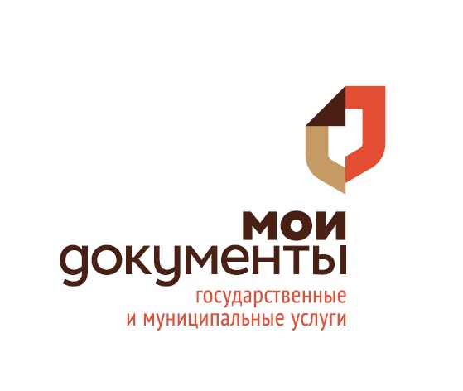
Телефон «горячей» линии
8–800–450–11–60
Порядок возмещения вреда, причиненного заявителю в результате ненадлежащего исполнения, либо неисполнения многофункциональными центрами предоставления государственных и муниципальных услуг или их работниками, а также привлекаемыми организациями или их работниками обязанностей, предусмотренных законодательством Российской Федерации

В соответствии с ч. 6 и ч. 7 ст. 16 Федерального закона от 27.07.2010 №-210-ФЗ «Об организации предоставления государственных и муниципальных услуг» порядок возмещения вреда, причиненного заявителю в результате ненадлежащего исполнения, либо неисполнения многофункциональными центрами предоставления государственных и муниципальных услуг (далее – многофункциональные центры) или их работниками, а также привлекаемыми организациями или их работниками обязанностей, предусмотренных законодательством Российской Федерации предусмотрено следующее.
Вред, причиненный физическим или юридическим лицам в результате ненадлежащего исполнения, либо неисполнения многофункциональными центрами или их работниками обязанностей, предусмотренных Федеральным законом от 27.07.2010 №-210-ФЗ, другими федеральными законами, принимаемыми в соответствии с ними иными нормативными правовыми актами Российской Федерации, законами и иными нормативными правовыми актами субъектов Российской Федерации, муниципальными правовыми актами, соглашениями о взаимодействии, возмещается в соответствии с законодательством Российской Федерации.
Вред, причиненный физическим или юридическим лицам в результате ненадлежащего исполнения, либо неисполнения организацией, указанной в части 1.1 ст. 16 Федерального закона от 27.07.2010№-210-ФЗ, и ее работниками обязанностей многофункционального центра, возмещается многофункциональным центром в соответствии с законодательством Российской Федерации. Многофункциональный центр вправе предъявить к организации, указанной в части 1.1 ст. 16 Федерального закона от 27.07.2010№-210-ФЗ, регрессное требование о возмещении сумм, выплаченных третьим лицам, если докажет, что вред возник по ее вине.

Примечание:
- "Гражданский кодекс Российской Федерации (часть первая)" от 30.11.1994 N 51-ФЗ Статья 15. Возмещение убытков;
- "Гражданский кодекс Российской Федерации (часть вторая)" от 26.01.1996 N 14-ФЗ Глава 59. Обязательства вследствие причинения вреда.

